УДК 504.574.616
ПРО ВПЛИВ МАЛИХ ДОЗ РАДІАЦІЙНОГО ВИПРОМІНЮВАННЯ НА ОРГАНІЗМ ЛЮДИНИ
Студентка спеціальності «екологія»
Мотрук Світлана Сергіївна.
Доктор географічних наук,
професор, завідувач кафедри
екології та безпеки життєдіяльності
Сонько С.П.
Уманський національний університет садівництва

Згадуючи сумну дату у історії атомної енергетики України, автори даної статті, керувались не лише бажанням запобігти повтору чорнобильського сценарію на інших вітчизняних ядерних об’єктах, але й необхідністю спростування поширеної в середовищі технократів ілюзії про відсутній негативний вплив АЕС на здоров’я людей. Мовляв, в штатному режимі роботи, АЕС майже не чинить радіаційного впливу на довкілля. Незначний витік радіації спостерігається у вигляді радону (радіоактивного газу) з тепловими викидами у повітря. Власне, дана стаття присвячена аналізу можливого шкідливого впливу малих доз радіації на здоров’я людини.
Дійсно, проблема впливу малих доз радіації не сприймається всерйоз передусім через те, що постійні викиди незначних доз і початок дїї накопиченої концентрованої дози на організм людини як би «розведені» у часі. Саме тому результати моніторингових досліджень щодо радіаційного впливу АЕС, в переважній більшості випадків негативних результатів не дають. Насправді, у нас перед очима типова «пастка для часу», коли дія певного фактору (в нашому випадку радіації) відстрочена у часі не певний термін [3]. В даному випадку «індикатором» такої дії може бути людський організм, в якому за певних обставин «включаються» незворотні механізми різноманітних патологій [5], однією з яких є онкозахворюваність [4].
Насправді, причинність екологічно залежної захворюваності «глибоко захована» в біохімічних реакціях людського організму, які є «відповіддю» на дію зовнішніх факторів. При цьому найменш дослідженою залишається причинність так званих «синергічних» хвороб, які виникають як наслідок спільної дії декількох факторів [6].
Для виявлення причинності у виникненні онкозахворюваності був дослідженій шкідливий вплив малих доз радіації (від 0,18 до 0,3 мкЗв/год) на організм людини [2,6]. Захворюваність досліджувалась серед населення міста Умань – одного з найбезпечніших в екологічному відношенні міст України. Була розроблена спеціальна методика дослідження [1], застосування якої дало змогу відстежити закономірності розвитку захворюваності населення залежно від дії малих доз радіаційного випромінювання.
Після проведених досліджень було встановлено, що радіаційний фон в місті виглядає майже однорідним, переважно 0,16–0,18 мкЗв/год. Але є певні винятки – аномалії, в яких є значні відхилення від середнього значення радіаційного фону у бік збільшення.
Загальна «картина» залежності захворювання населення міста Умань на онкологічні патології від рівня радіаційного опромінення представлена на карті (рис.1), де приводиться співвідношення радіаційного фону до кількості хворих на онкологічні захворювання.
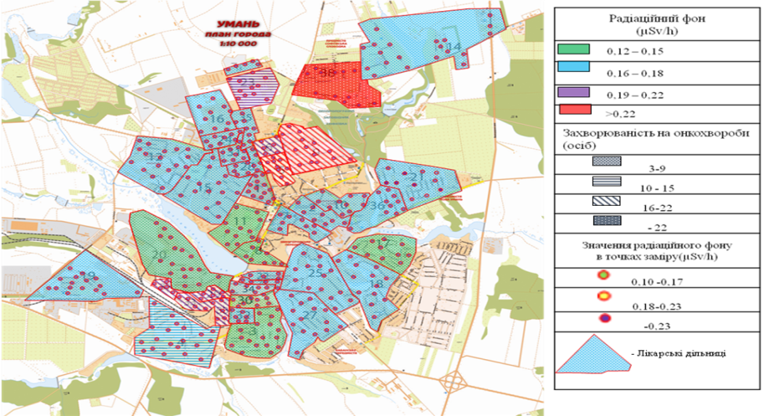
Рис. 1. Залежність рівня захворюваності на онкологічні хвороби від рівня радіаційного фону

Так, з карти (рис.1) видно, що на дільниці №38 спостерігається найвищий рівень радіаційного фону, та найбільша кількість випадків захворювань на новоутворення. Причини таких показників ми пояснюємо безпосередньою близькістю до найбільших виходів докембрійських гранітів, природний фон яких інколи перевищує 0,3 мкЗв/год.
До небезпечних дільниць віднесено також дільниці №9 та №5, де спостерігається достатньо високий радіаційний рівень (більше 0,22 мкЗв/год) та досить висока кількість випадків (16-22 хворих). Причиною цього також є потужні виходи докембрійських гранітів у дендропарку «Софіївка».
До помірно небезпечних було віднесено дільниці №6, 23, 29, 33 та 37, де показники в межах 16-22 (з рівня захворюваності) та 0,19-0,22 мкЗв/годину (з рівня радіаційного фону). Причинами такого радіаційного фону на дільницях №33 та №37 є те, що вони знаходяться неподалік розвантажувального майданчика сипучих вантажів Уманської залізничної станції, який діє понад 40 років (вугілля, гранітна крихта, мін.добрива та ін.). Впродовж цього часу на поверхні ґрунту відбувалося накопичення різноманітних радіоактивних частинок, що може спричиняти підвищений радіоактивний фон. Підвищений радіаційний фон на дільниці №29 пояснюється тим що похилий рельєф цієї ділянки міста сприяє біогеохімічній міграції радіоактивних та токсичних речовин, внаслідок дощових злив, коли вода збігає від дільниць №33 та №37, до дільниці №29.
Отже, результати проведених досліджень однозначно підтверджують залежність виникнення онкопатології від впливу малих доз радіаційного випромінювання. Ці висновки були озвучені одним з авторів на громадському обговоренні можливості подовження терміну експлуатації 1-го і 2-го енергоблоків Запорізької АЕС. Було наголошено на нагальній необхідності проведення громадської екологічної експертизи впливу ЗАЕС на здоров’я населення міста Нікополь відповідно до методики, наведеної в даній статті та в ряді попередніх публікацій. Подібні пропозиції лунали також і під час громадського обговорення подовження терміну експлуатації 1-го енергоблоку Південно-Української АЕС. Але проблема організації і проведення незалежної громадської екологічної експертизи впливу АЕС (спочатку Півд.Української а потім і Запорізької АЕС) на здоров’я людей не отримала підтримки від влади. Напевне, «уроки» 30-річної давнини так і не вивчені.

Література

1. Драч А.В., Сонько С.П. Розвиток захворюваності населення міста Умань за можливою дією патогенних факторів середовища./ Охорона довкілля. Матеріали Х Всеукраїнських наукових Таліївських читань 17-18 квітня 2014 р.- Харків, ХНУ ім. В.Н.Каразіна. - С.62-66.
2. Опромінення людини у звичайних умовах та умовах, пов’язаних з аварією на Чорнобильській АЕС [Електронний ресурс] // Чорнобиль, Прип’ять, Чорнобильська АЕС, і зона відчуження. – Режим доступу.: http://chornobyl.in.ua/uk/oprominennia-chernobyl.html
3. Сонько С.П. Просторовий розвиток соціо-природних систем: шлях до нової парадигми. Монографія./ Київ: Ніка Центр, 2003. -287 с.
4. Сонько С.П., Суханова І.П., Голубкіна О.М. Рівень екологічно обумовленої захворюваності населення як біоіндикатор стану довкілля./ Матеріали регіональної науково-практичної конференції «Актуальні екологічні та агробіологічні проблеми Середнього Придніпров’я в контексті сталого розвитку». // Редкол.:Т.С.Нінова (відп.ред.) та ін. - Черкаси: ФОП Белінська О.Б., 2012. - 242 с.- С.195-198.
5. Sonko S.P., Shiyan D.V. The study of population morbidity based on the spatial diffuse models in old industrial region of Krivbass./ Часопис соціально-економічної географії: Міжрегіональний збірник наукових праць. – Харків: Харківський національний університет імені В.Н. Каразіна, 2015. – Вип. 18 (1). – С. 63 − 70.
6. Шиян Д.В. Геопросторовоі особливості захворюваності населення старопромислового регіону (на прикладі Кривбасу)./ Регіон-2011: стратегія оптимального розвитку: матеріали науково-практичної конференції з міжнародною участю. - Харків.: ХНУ імені В.Н. Каразіна, 2011. - С. 252 – 257.

